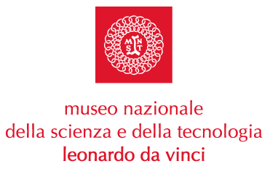

RIAPERTURA DELLA SALA DEL CENACOLO
Anteprima per la stampa

mercoledì 27 ottobre, ore 11.30
Sala del Cenacolo

Dopo un importante intervento di messa in sicurezza degli affreschi della volta, realizzato grazie al contributo di Regione Lombardia e Fondazione Cariplo, riapre al pubblico la Sala del Cenacolo, uno dei luoghi più emozionanti e suggestivi del Museo Nazionale della Scienza e della Tecnologia.

Imponente nella sua bellezza e fastosità, la Sala, interamente decorata con affreschi e stucchi settecenteschi, ha una superficie di quasi 200 metri quadri per una capienza di circa 100 persone ed è preceduta da un piccolo vestibolo (Sala Anticenacolo).

L'ambiente, che in origine era il refettorio del Monastero degli Olivetani, ha ricevuto l’attuale denominazione con la definitiva riconversione dell’edificio a sede del Museo Nazionale della Scienza e della Tecnica (oggi Tecnologia), nel 1947.

L’attuale intervento di conservazione degli affreschi della Sala del Cenacolo s’inserisce nell’ambito del più vasto progetto di ampliamento dei servizi offerti dal Museo nell’ambito degli eventi.
La Sala é stata dotata di opportune attrezzature affinché possa ospitare eventi culturali, mostre e conferenze.

La conferenza stampa sarà seguita da un concerto barocco in forma semi-scenica dell’Orchestra da Camera “Franco Faccio” diretta dal maestro Riccardo Guerini e cocktail.

Si ringrazia: Ciesse 2000, Lamm, Pellegrini, Peroni, Philips Lighting, Wieland Electric.

Info: www.museoscienza.org | info@museoscienza.it | 02 48 555 441_458_343

Milano, 19 ottobre 2004

Museo Nazionale della Scienza e della Tecnologia

“Leonardo da Vinci”
Relazioni Esterne e Comunicazione
Telefono 02 48.555.450-343
Via San Vittore 21 – 20123 Milano
stampa@museoscienza.org

